RESULTADO – TOMADA DE PREÇO
N° 20221110TP31032HEMU
O Instituto de Gestão e Humanização – IGH, entidade de direito privado e sem fins lucrativos, classificado
como Organização Social, vem tornar público o resultado da Tomada de Preços, com a finalidade de adquirir
bens, insumos e serviços para o HEMU - Hospital Estadual da Mulher, com endereço à Rua R-7, S/N, Setor
Oeste, Goiânia, CEP: 74.125-090.
Bionexo do Brasil Ltda
Relatório emitido em 12/11/2022 10:19
Comprador
IGH - HEMU - Hospital Estadual da Mulher (11.858.570/0002-14)
AV. PERIMETRAL, ESQUINA C/ RUA R7, SN - SETOR COIMBRA - GOIÂNIA, GO CEP: 74.530-020
Relação de Itens (Confirmação)
Pedido de Cotação : 247529924
COTAÇÃO Nº 31032 - ACESSÓRIOS DE EQUIPAMENTOS MÉDICOS HEMU OUT/2022
Frete Próprio
Observações: *PAGAMENTO: Somente a prazo e por meio de depósito em conta PJ do fornecedor. *FRETE: Só serão aceitas propostas com frete CIF e
para entrega no endereço: RUA R7 C/ AV PERIMETRAL, SETOR COIMBRA, Goiânia/GO CEP: 74.530-020, dia e horário especificado. *CERTIDÕES: As
Certidões Municipal, Estadual de Goiás, Federal, FGTS e Trabalhista devem estar regulares desde a data da emissão da proposta até a data do
pagamento. *REGULAMENTO: O processo de compras obedecerá ao Regulamento de Compras do IGH, prevalecendo este em relação a estes termos
em caso de divergência.
Tipo de Cotação: Cotação Normal
Fornecedor : Todos os Fornecedores
Data de Confirmação : Todas
Validade
da
Proposta
Faturamento Prazo de
Condições de
Pagamento
Fornecedor
Frete
Observações
Mínimo
Entrega
Hospcom Equipamentos Hospitalares Ltda
-
EPP
GOIÂNIA - GO
7 dias após
confirmação
1
2
3
R$ 450,0000
31/10/2022
21/10/2022
21/10/2022
30 ddl
30 ddl
28 ddl
CIF
null
Weverton Luiz Coelho - 6198138-5132
andressa.moraes@hospcom.net
Mais informações
Is Costa Central Telemedicina
RIALMA - GO
Italo Seixas Costa - (62) 992002061
vendas@hospicenter.com.br
Mais informações
5
dias após
R$ 360,0000
R$ 700,0000
CIF
CIF
null
null
confirmação
JBL SERVICOS E DISTRIBUIDORA DE
MATERIAL MEDICO HOSPITALAR LTDA
ELDORADO DO SUL - RS
3 dias após
confirmação
Fabiana Aires - 51 21604966
comercial2@jblservicos.com
Mais informações
LOGMED DISTRIBUIDORA E LOGISTICA
HOSPITALAR EIRELI
GOIÂNIA - GO
1 dias após
confirmação
4
5
6
R$ 250,0000
R$ 100,0000
R$ 100,0000
28/10/2022
30/11/2022
31/10/2022
30 ddl
30 ddl
30 ddl
CIF
CIF
CIF
null
null
Mariana Borges Garcia - (62) 3565-6457
prohospitalph@hotmail.com
Mais informações
Medlinn Hospitalares Ltda - Me
GOIÂNIA - GO
ADEMILTON DANTAS - 6239454005
comercial@medlinn.com.br
Mais informações
1
0 dias após
confirmação
Medplus Hospitalar Comercio E Servicos
Eireli
APARECIDA DE GOIÂNIA - GO
PAMALA .URSULA - 62 9 9850-8626
pamala@medplushospitalar.com.br
Mais informações
10 dias após
confirmação
alguns itens ja em estoque
Metrolab Soluções Em Engenharia Clínica
Ltda.
ALGUNS ITENS COM ENTREGA
ANTES DA CITADA NA
COTACAO
GOIÂNIA - GO
15 dias após
confirmação
7
8
R$ 5.000,0000
R$ 500,0000
29/11/2022
21/10/2022
30 ddl
30 ddl
CIF
CIF
DAVID VAZ QUEIROZ - 62994437971
vendas1@metrolabs.com.br
Mais informações
Ms Distribuidora Hospitalar Ltda
GOIÂNIA - GO
Marcela Damasceno - (62) 9820-30907
financeiro@msdistribuidorahospitalar.com.br
Mais informações
1
0 dias após
null
confirmação
Programação
de Entrega
Preço
Unitário Fábrica
Preço
Produto
Código
Fabricante
Embalagem Fornecedor
Comentário
Justificativa
Rent(%) Quantidade Valor Total Usuário
Kit do Circuito
para Babypuff
020 Tubo
Corrugado de
,20m Valvula
1
1
T (T de Ayre
para ajuste da
PEEP)
Mangueira de
silicone com
conexao dupla
de entrada de
gas 2,10m.
TUBO CORRUGADO
COM VALVULA T +
MANGUEIRA COM
CONEXAO DUPLA DE
ENTRADA DE GAS
(00032133) - FANEM
Rosana De
Oliveira
Moura
Hospcom
Equipamentos
Hospitalares
Ltda - EPP
TUBO CORRUGADO COM T DE
AYRE P/ BABYPUFF (COMPAT. 39362
FANEM) - UNIDADE
R$
R$
R$
1
3
-
CAIXA
-
10 Unidade
187,1400 0,0000
1.871,4000
07/11/2022
17:05
-
FANEM
Conteudo da
Caixa: 05
pecas. Registro
na Anvisa:
1
0.224.620.065
Total
Parcial:
R$
1
0.0
1.871,4000
Total de Itens da Cotação: 13
Total de Itens Impressos: 1
Programação
de Entrega
Preço
Unitário Fábrica
Preço
Produto
Código
Fabricante
Embalagem Fornecedor
Comentário
Justificativa
Rent(%) Quantidade Valor Total Usuário
3
CABO LARINGOSCOPIO
ADULTO CONVENCIONAL -
42518
-
Cabo laringoscopio
convencional
CAIXA
Is Costa Central
Telemedicina
null
-
R$
R$
3 Unidade
R$
360,0000
Rosana De
Oliveira
120,0000 0,0000
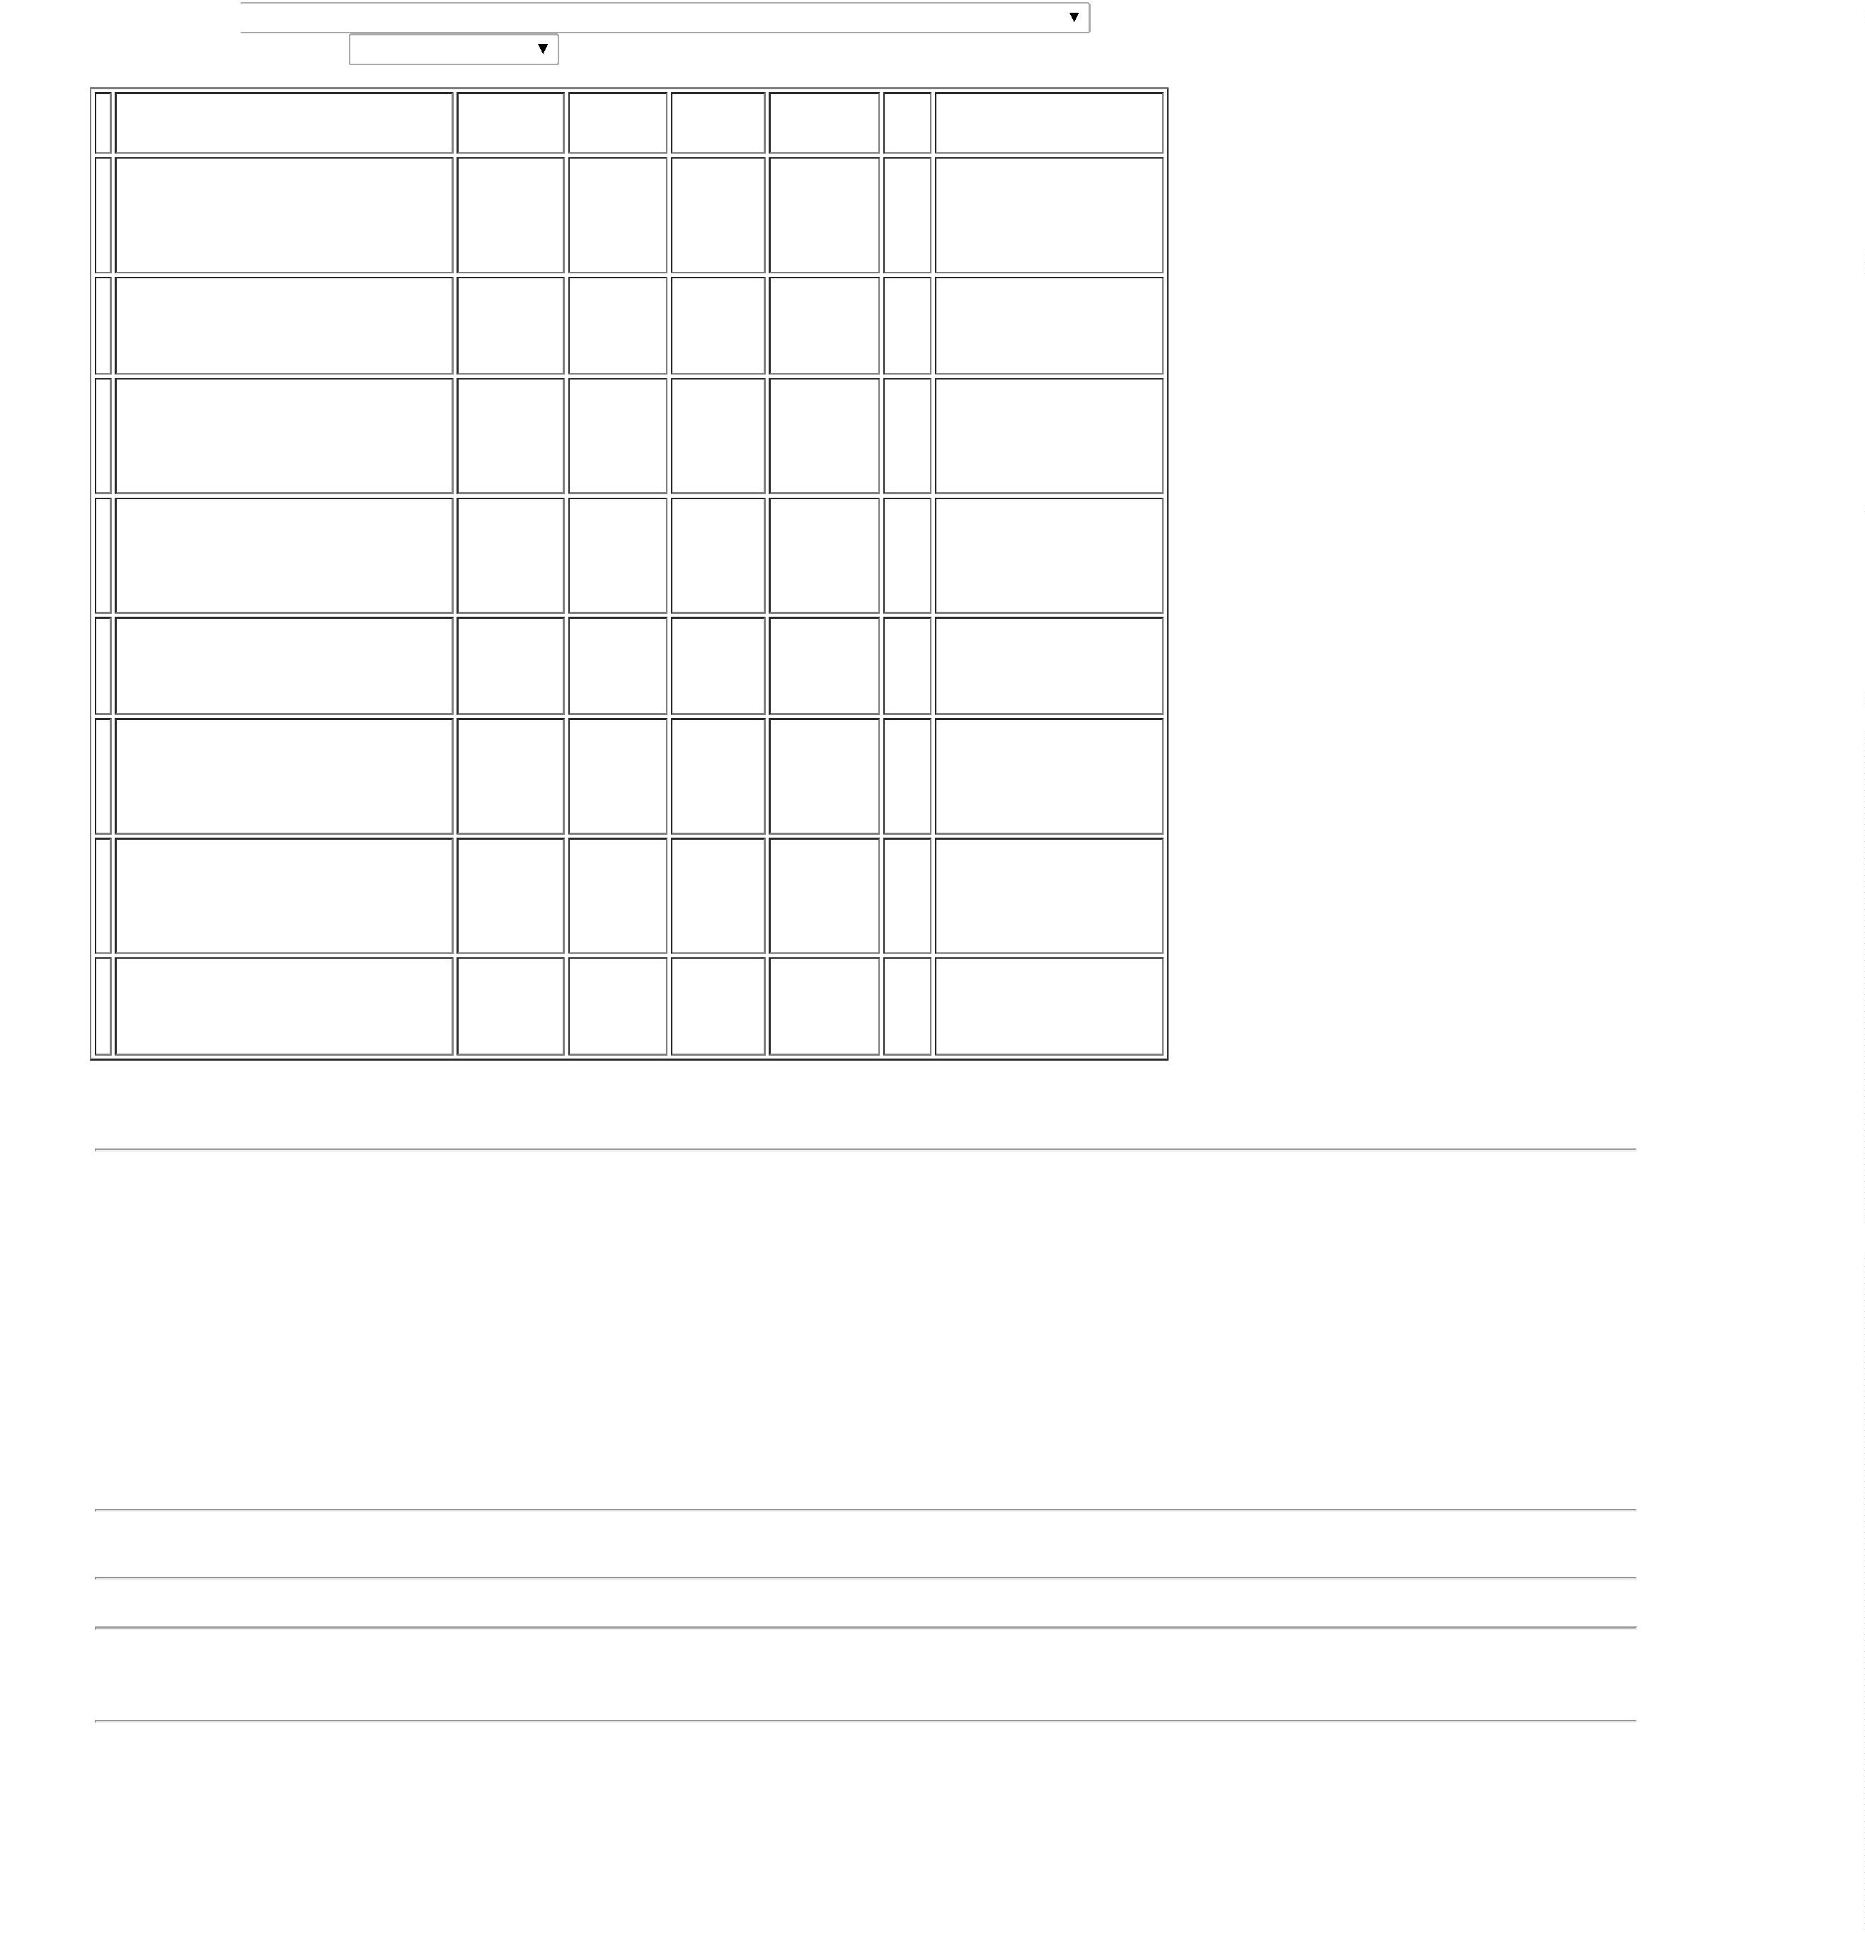

UNIDADE
Hospicenter, aco
inoxidavel;
Moura
autolavavel; padrao
ISO 7376; Iluminacao
led; adulto/infantil-
HOSPICENTER. -
HOSPICENTER -
HOSPICENTER
07/11/2022
17:05
Total
Parcial:
R$
360,0000
3
.0
Total de Itens da Cotação: 13
Total de Itens Impressos: 1
Programação
de Entrega
Preço
Unitário Fábrica
Preço
Produto
Código
Fabricante
Embalagem Fornecedor
Comentário
Justificativa
Rent(%) Quantidade Valor Total Usuário
SENSOR DE TEMPERATURA DE
PELE ADULTO P/ MONITOR
BENEVIEW T8 -> - SEM LATEX
;DIMAVE: COTOU
VALOR
INCORRETAMENTE
(JUSTIFICATIVA
NA PASTA) /
DATRIX: NÃO
ATENDE A FORMA
DE FRETE
SOLICITADO PELA
INSTITUIÇÃO,
SOMENTE FOB
-
COMPRIMENTO DO CABO DE
APROXIMADAMENTE 3 M -
JBL SERVICOS E
DISTRIBUIDORA
DE MATERIAL
MEDICO
HOSPITALAR
LTDA
Rosana De
Oliveira
Moura
COMPRIMENTO DA SONDA DE
APROXIMADAMENTE 6 M -
REGISTRO VALIDO NA ANVISA
- SENSOR DE
TEMPERATURA PELE UNITARIO
- DATRIX
R$
R$
R$
725,0000
1
0
32701
-
null
5 Unidade
145,0000 0,0000
08/11/2022
17:04
-
COMPATIVEL COM MONITOR
MULTIPARAMETRO DA MARCA
MINDRAY. MODELO BENEVIEW
T8 - GARANTIA MINIMA DE 3
(MESES) - UNIDADE
Total
Parcial:
R$
725,0000
5
.0
Total de Itens da Cotação: 13
Total de Itens Impressos: 1
Programação
de Entrega
Preço
Unitário Fábrica
Preço
Produto
Código
Fabricante
Embalagem Fornecedor
Comentário
Justificativa
Rent(%) Quantidade Valor Total Usuário
;ENFOQUE: NÃO
RESPONDEU O E-
MAIL DE
HOMOLOGAÇÃO /
LABOR IMPORT:
NÃO ATENDE A
FORMA DE
PAGAMENTO
SOLICITADO PELA 69,5000 0,0000
INSTITUIÇÃO,
Rosana De
Oliveira
Moura
LOGMED
DISTRIBUIDORA
E LOGISTICA
HOSPITALAR
EIRELI
ESFIGMOMANOMETRO -
APARELHO DE
PRESSAO ADULTO
(ANALOGICO) ,
SOLIDOR
>
APARELHO DE PRESSAO
ADULTO (ANALOGICO) -
UNIDADE
R$
R$
R$
695,0000
5
42511
-
unidade
null
10 Unidade
07/11/2022
17:05
SOMENTE A VISTA
(NEGATIVA NA
PASTA) / ATIVA:
NÃO ATINGE
FATURAMENTO
MÍNIMO
Rosana De
Oliveira
Moura
LOGMED
DISTRIBUIDORA
E LOGISTICA
HOSPITALAR
EIRELI
ESTETOSCOPIO
CLINICO NEONATAL
DUPLO, PREMIUM
ESTETOSCOPIO CLINICO
NEONATAL - UNIDADE
R$
R$
R$
352,6000
6
37954
-
unidade
null
-
20 Unidade
17,6300 0,0000
0
7/11/2022
17:05
Total
Parcial:
R$
3
0.0
1.047,6000
Total de Itens da Cotação: 13
Total de Itens Impressos: 2
Programação
de Entrega
Preço
Unitário Fábrica
Preço
Produto
Código
Fabricante
Embalagem Fornecedor
Comentário
Justificativa
Rent(%) Quantidade Valor Total Usuário
MASCARA FACIAL
TAM. 1 MASCARA
PARA VENTILACAO
NAO INVASIVA OU,
LUMIAR HEALTH-
CARE
Rosana De
Oliveira
Moura
MASCARA
Medlinn
Hospitalares
Ltda - Me
SILIC.TRANSP.REDONDA N 1
REANIMADOR MANUAL
NEONATAL - UNIDADE
R$
R$
8
9
39304
-
-
01
01
null
-
5 Unidade R$ 95,0000
19,0000 0,0000
07/11/2022
17:05
MASCARA FACIAL
TAM. 1 MASCARA
PARA VENTILACAO
NAO INVASIVA OU,
LUMIAR HEALTH-
CARE
Rosana De
Oliveira
Moura
MASCARA
Fornecedores não
atingem
faturamento
mínimo;
Medlinn
Hospitalares
Ltda - Me
SILIC.TRANSP.REDONDA Nº 0
REANIMADOR MANUAL
NEONATAL - UNIDADE
R$
R$
39309
null
5 Unidade R$ 95,0000
19,0000 0,0000
07/11/2022
17:05
Total
Parcial:
R$
190,0000
1
0.0
Total de Itens da Cotação: 13
Total de Itens Impressos: 2
Programação
de Entrega
Preço
Unitário Fábrica
Preço
Produto
Código
Fabricante
Embalagem Fornecedor
Comentário
Justificativa
Rent(%) Quantidade Valor Total Usuário
Rosana De
Oliveira
Moura
Medplus
CANETA
CANETA PARA ECG -
COR PRETA - HI-
TECPOINT
Hospitalar
Comercio E
Servicos Eireli
R$
R$
4
7
MARC.P/ELETROCARDIOGRAMA 37900
PRETA - UNIDADE
-
-
EMBALAGEM
PLASTICO
null
null
-
3 Unidade R$ 89,7000
29,9000 0,0000
07/11/2022
17:05
LAMPADA PARA LAMINA DE
LARINGOSCOPIO 0 A 5 ->
LAMPADA PARA LAMINA DE
LARINGOSCOPIO CURVA E
RETA 0 A 5 ROSCA FINA -
UNIDADE
38005
LAMPADA DE
LARINGOSCOPIO LED
LUZ BRANCA -
PROTEC
Medplus
Hospitalar
Comercio E
Servicos Eireli
;CBS E
R$
R$
10 Unidade
R$
336,7000
Rosana De
Oliveira
Moura
MARALUCIA: NÃO 33,6700 0,0000
ATENDE A FORMA
DE PAGAMENTO
SOLICITADO PELA
INSTITUIÇÃO,
SOMENTE A
07/11/2022
17:05
VISTA, NEGATIVA
NA PASTA
(MARALUCIA) /
JBL. W.
CARNEIRO,
HOPROMED, BIO
INFINITY,
MEDIHOSP,
TREMED E
PROMEDICO: NÃO
ATINGIRAM

FATURAMENTO
MÍNIMO / DATRIX:
NÃO ATINGE A
FORMA DE FRETE
SOLICITADO PELA
INSTITUIÇÃO,
SOMENTE FOB
Total
Parcial:
R$
426,4000
1
3.0
Total de Itens da Cotação: 13
Total de Itens Impressos: 2
Programação
de Entrega
Preço
Unitário Fábrica
Preço
Produto
Código
Fabricante
Embalagem Fornecedor
Comentário
Justificativa
Rent(%) Quantidade Valor Total Usuário
;
DATRIX: NÃO
ATENDE A FORMA
DE FRETE
Rosana De
Oliveira
Moura
CABO DE
TEMPERATURA
AXILAR MOD.
MINDRAY PM9000 ,
MASTER MEDICAL
Metrolab
Soluções Em
Engenharia
Clínica Ltda.
CABO DE TEMPERATURA
AXILAR MOD. MINDRAY
PM9000 - UNIDADE
R$
R$
R$
286,0000
2
39225
-
-
PLASTICO
null
2 Unidade
3 Unidade
SOLICITADO PELA 143,0000 0,0000
INSTITUIÇÃO,
SOMENTE FOB
07/11/2022
17:05
SENSOR SPO02
NEONATAL
COMPATIVEL
MONITOR MINDRAY
MOD PM60 , MASTER
MEDICAL
Rosana De
Oliveira
Moura
SENSOR SPO02 NEONATAL
COMPATIVEL MONITOR
MINDRAY MOD PM60 -
UNIDADE
Metrolab
Soluções Em
Engenharia
Clínica Ltda.
Fornecedores não
atingem
faturamento
mínimo;
R$
R$
R$
747,0000
1
1
2
38039
52080
1
null
null
249,0000 0,0000
07/11/2022
17:05
SENSOR DE
OXIMETRIA
ADULTO/PEDIATRICO
COMP. PM9000
MINDRAY - NAO
CONSTA - NAO
CONSTA
Rosana De
Oliveira
Moura
Metrolab
Soluções Em
Engenharia
Clínica Ltda.
SENSOR SPO2 NEONATAL
COMPATIVEL MONITOR
MINDRAY PM 9000
R$
R$
R$
1
-
EMBALAGEM
-
10 Unidade
218,5000 0,0000
2.185,0000
07/11/2022
1
7:05
Total
Parcial:
R$
1
5.0
3.218,0000
Total de Itens da Cotação: 13
Total de Itens Impressos: 3
Programação
de Entrega
Preço
Unitário Fábrica
Preço
Produto
Código
Fabricante
Embalagem Fornecedor
Comentário
Justificativa
Rent(%) Quantidade Valor Total Usuário
Rosana De
Oliveira
Moura
ASPIRADOR C/
FRASCO 500ML DE
VIDRO P/ REDE
ASPIRADOR C/ FRASCO 500ML
DE VIDRO P/ REDE
CANALIZADA VACUO -
UNIDADE
Ms Distribuidora
Hospitalar Ltda
R$
R$
R$
1
38282
-
UND
null
-
20 Unidade
108,2600 0,0000
2.165,2000
CANALIZADA VACUO
07/11/2022
-
HAOXI - HAOXI
1
7:05
Total
Parcial:
R$
2
0.0
2.165,2000
Total de Itens da Cotação: 13
Total de Itens Impressos: 1
Total
Geral:
R$
1
06.0
10.003,6000
Clique aqui para geração de relatório completo com quebra de página

